Windowsの検索機能で、見つからないファイルを探す方法
自分ではフォルダの階層化など整理の努力をしていても、どうしても「以前に作成して保存したはずの文書が見つからない！」ということがよくあります。そんなときはWindowsの検索機能を上手に利用することで、すばやく探し出すことができます。

１．ファイル名で探す
①「スタート」ボタンをクリックし、「検索」→「ファイルやフォルダ」を選択します。
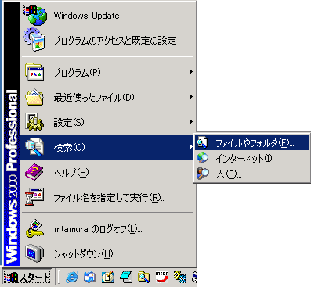
②次のような画面が表示されますので、「ファイルまたはフォルダの名前」の欄に探したいファイルの名前を入力し、「探す場所」の欄から探す範囲を指定して「検索開始」をクリックします。
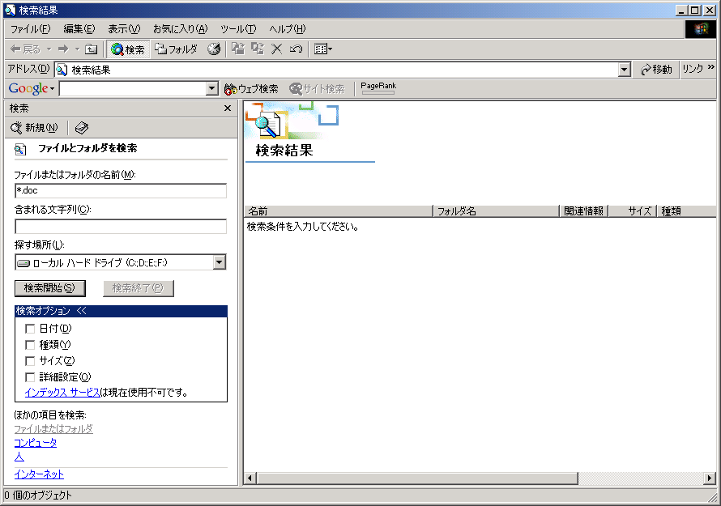
1) 探したいファイルやフォルダの名前を入力
2) 探す範囲を指定
3) 検索開始をクリック
③検索した結果が以下のように表示されます。
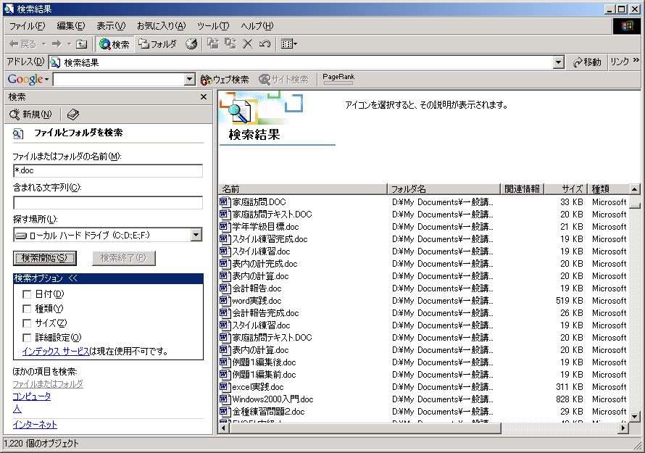
見つかったファイルやフォルダの名前一覧
保存されている場所はここでわかる
ここでダブルクリックして開いたり、ごみ箱へ捨てたりすることができます

<POINT> ワイルドカード文字を活用しましょう
探しているファイルの名前が部分的にしかわからない場合などは、ワイルドカード文字を利用して名前を指定してみましょう。利用できるワイルドカード文字には以下のようなものがあります。

a) アスタリスク (*)
アスタリスクは、0 個以上の文字の代用として使用できます。ファイルを検索する際に、名前の先頭が
"お便り" で始まることがわかっていて、その残りを覚えていない場合には次のように入力します。
「お便り*」
また、WordやExcelなど探しているファイルを作成したアプリケーションのみわかっている場合には次のように拡張子のみ指定して検索します。
「*.doc」、「*.xls」など（拡張子については過去のワンポイントテキストtips005「ファイルの拡張子を知ろう」で解説していますので、参考にして下さい）
b) 疑問符 (?)
疑問符は、名前の中の 1 文字の代用として使用できます。たとえば、次のように入力すると、「お便り.doc」 や「お便り1.doc」は検索されますが、「お便り1号.doc」は検索されません。
「お便り?.doc」

２．日付で探す
どうしてもファイル名が思い出せない場合などは、いつ頃作成や修正したかという日付情報から検索することができます。

①検索条件を指定する欄にある「検索オプション」から「日付」をクリックして選択します。「ファイルまたはフォルダの名前」の欄は空欄でもOKですが、ワイルドカードで拡張子を指定すれば対象を絞り込むことができます。
「日付」をクリックしてチェックを入れます
②以下のような日付オプション指定の画面が表示されますので、日付の条件を指定します。
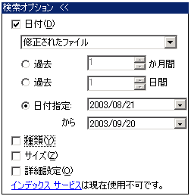
この欄からは
「修正されたファイル」
「新規に作成されたファイル」
「最後にアクセスされたファイル」
のいずれかを選択します。
日付の範囲を指定します
③「検索開始」をクリックします。検索結果は「ファイル名で探す」場合と同様に表示されます。

